Karmaspil

Materialer
- Spilleplader med livshjulet - ca. 4-5 personer pr. plade
- 1 terning pr. plade
- Spillebrikker (evt. lån fra andre spil)
- Karmabrikker (små kartonstykker - grøn for plus-karma, rød for minus-karma)
- Kort med cases (se vedlagte)

Spillets start
Alle spillere starter i ’Sultne Ånder’ feltet. Det er den yngste som starter.

Regler
Spilleren trækker et kort, og slår med terningen. Kortet fortæller, om deltageren modtager minus-karma, plus-karma eller intet.
Når spilleren har samlet 3 plus eller 3 minus karma, kan han/hun rykke sin brik til en ny livsverden. Se på spillepladen, hvordan der kan rykkes. Fra gudernes verden kan der kun rykkes med minus-karma, og fra helvedesvæsenerne kan der kun rykkes med plus-karma. Når spilleren flytter sin brik til en ny livsverden, mistes alle karmapoint. Målet er at ende i menneskenes verden.
I denne del af spillet udlignes karmapoint ikke med hinanden, da spillet ellers ville gå helt i stå i mange tilfælde. Det kan forklares for eleverne som, at man fx bruger 3 plus-karma til at rykke til menneskenes verden, men fordi du også har en minus-karma, bliver du født som fattig.

Spillets afslutning
Når spilleren står i menneskenes verden, koster det 2 plus-karma point at blive munk. Dernæst kan der for hver runde, at spilleren har 0 karmapoint, rykkes op mod Nirvana - der er 3 trin. I menneskenes verden kan karmapointene udlignes, indtil man får 0 karmapoint. Altså, hvis man har 1 plus-karma, og slår 1 minus-karma, bliver begge point fjernet. Hvis man har 0 karmapoint, kan man rykke et skridt nærmere Nirvana i slutningen af sin tur. Det samme gælder, hvis man ruller 3-4 med terningen, og altså ikke får karmapoint.

Variationer
- Karma-point udlignes i alle livsverdener
- Tvunget eller selvbestemt ryk mellem livsverdener, når man har 3 karma-point
- Når der skabes karma, rykkes der væk fra Nirvana

Kortene
Kortet beskriver en situation. På hvert kort ses et symbol, der repræsenterer handlingen der giver minus-karma:
- Gris: Uvidenhed
- Hane: Begær
- Slange: Vrede/Had
Der angives desuden, hvor meget karma der gives, alt efter hvad der slås med terningen og ’gøres’ i situationen.

Didaktisering
Før spillets start bør eleverne sættes ind i det fundamentale i livshjulet, genfødsler og karma. Her vil det være en idé at vise livshjulet frem, og snakke om, at man i den buddhistiske tro kan genfødes i forskellige livsverdener. Men det er kun fra menneskenes verden, at man kan opnå Nirvana, da der i denne verden er den rette balance mellem lidelse og nydelse. Fx i Gudernes verden er der kun nydelse, og i helvedes væsenernes verden er der kun lidelse - men hos menneskene er det i balance. Det kan gøres ved at tegne 3 søjler, og med 2 farver tegne ind hvor meget lidelse og nydelse der er i disse 3 verdener - lad gerne eleverne gætte.
Spillet tager udgangspunkt i den theravadiske tro, da det her er nødvendigt at være munk for at kunne opnå nirvana. Det gør man ved ikke at udføre noget karma overhovedet. Det bliver symboliseret i spillet ved, at man skal ’nulstille’ karmaen for at rykke nærmere Nirvana. Hvis I har arbejdet med flere former for buddhisme, kan dette være nødvendigt at nævne - eller man kan fjerne det step som hedder ”munk” i menneskenes verden, og lade alle forsøge at opnå nirvana.
Når kortene præsenteres i gennemgangen af reglerne og hvordan der spilles, er det en god idé at forklare hvad dyrene står for, og bede eleverne lægge mærke til dem. Dyrene kan ofte også ses i midten af livshjulet. Når læreren går mellem grupperne, kan der spørges ind til kortet - hvilket dyr er det, og hvorfor. På den måde kan der stilladseres yderligere læring hos de elever, som har kapacitet til det. På den måde er der et element af differentiering i spillet, da nogle elever vil kunne reflektere over hvordan dyret passer til, samt relatere til eget liv og livsverden. Andre elever vil få repeteret begrebet karma, og bedre forstå hvordan nirvana opnås.
Spillet er også et oplagt tidspunkt at genopfriske, hvad nirvana er, og hvorfor buddhister gerne vil opnå det - eleverne vil ofte personligt hellere være en gud, så det er vigtigt at de huske at spille som en buddhist. Kortene kan desuden bruges senere i forløbet til at snakke om karma, de 3 dyr og etik.

Spillepladen
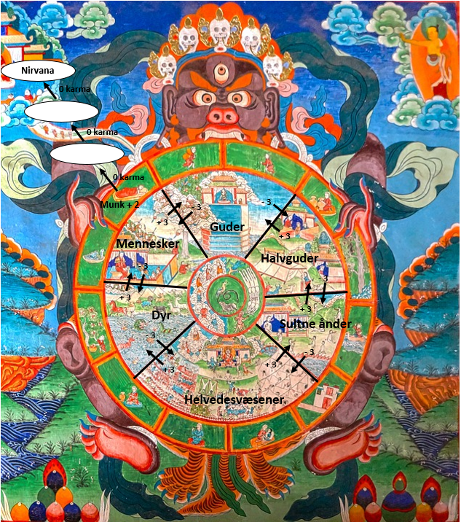

Du ser en gammel dame ved vejkanten. Hvad gør du?

1-2: Du kører hende over. 3 minus-karma.
3-4: Du kører videre. Ingen karma.
5-6: Du standser og hjælper hende over vejen. 2 plus-karma.
Du diskuterer sengetider med din mor. Hun vil ikke give sig. Hvad gør du?

1-2: Du bliver vred og råber. 1 minus-karma.
3-4: Du siger pyt, og går i seng. Ingen karma.
5-6: Du kysser din mor, og siger hun har ret. 1 plus-karma.
Din ven har det nyeste Fifa, som du har ønsket dig. Hvad gør du?

1-2: Du stjæler spillet. 2 minus-karma.
3-4: Du lader spillet ligge. Ingen karma.
5-6: Du pudser discen og rydder op på hans værelse. 3 plus-karma.
Din ven har brug for hjælp til en matematikopgave, som du ved hvordan man løser. Hvad gør du?

1-2: Griner af vennen. 2 minus-karma.
3-4: Lader dem selv løse det. Ingen karma.
5-6: Hjælper med opgaven. 2 plus-karma.
Du får mere i lommepenge end din ven. Hvad gør du?

1-2: Praler med det. 2 minus-karma.
3-4: Tier stille. Ingen karma.
5-6: Deler pengene med din ven. 2 plus-karma.
Du har købt en hundehvalp, men skal nu på ferie i lang tid. Hvad gør du?

1-2: Skiller dig af med hunden. 3 minus-karma.
3-4: Sender den på kennel. Ingen karma.
5-6: Betaler din ven for at passe hunden. 2 plus-karma.
Dig og din ven har tegnet på bordet. Din lærer spørger dig hvem det var. Hvad gør du?

1-2: Giver din ven skylden. 2 minus-karma.
3-4: Siger det var jer begge to. Ingen karma.
5-6: Tager skylden selv. 2 plus-karma.
Din mor har brugt lang tid på at lave mad, men det smager ikke godt. Hvad gør du?

1-2: Spytter maden ud og griner. 1 minus-karma.
3-4: Spiser det alligevel. Ingen karma.
5-6: Roser maden. 1 plus-karma.
Du har smadret din bedstemors vase. Hun spørger hvad der skete. Hvad gør du?

1-2: Giver skylden til din bror. 2 minus-karma.
3-4: Siger du ikke kender til det. Ingen karma.
5-6: Tager skylden. 2 plus-karma.
Du er på vej for at købe en PlayStation, da du ser en tigger på gaden. Hvad gør du?

1-2: Stjæler hans penge til et spil. 3 minus-karma.
3-4: Går videre. Ingen karma.
5-6: Giver ham pengene. 3 plus-karma.

Det regner og du har en paraply, men det har din ven ikke. Hvad gør du?

1-2: Smider en sten i en vandpyt så han bliver mere våd. 2 minus-karma.
3-4: Går videre. Ingen karma.
5-6: Lader ham dele din paraply. 2 plus-karma.
Du ser en sigøjner på gaden. Hvad gør du?

1-2: Råber han skal skride hjem. 2 minus-karma.
3-4: Går videre. Ingen karma.
5-6: Giver ham nogle penge. 2 plus-karma.
I skal have vikar, og hun virker nervøs. Hvad gør du?

1-2: Får hele klassen til at grine af hende. 1 minus-karma.
3-4: Sidder stille til undervisningen. Ingen karma.
5-6: Byder hende velkommen og hjælper så meget du kan. 2 plus-karma.
Du ser en blind mand, som ikke kan finde vej. Hvad gør du?

1-2: Stjæler hans stok. 3 minus-karma.
3-4: Går videre. Ingen karma.
5-6: Tilbyder din hjælp. 2 plus-karma.
Du har nogle ekstra timer efter skole om onsdagen. Hvad gør du?

1-2: Laver graffiti. 2 minus-karma.
3-4: Sidder derhjemme. Ingen karma.
5-6: Melder dig som frivillig på et herberg. 3 plus-karma.
Du opdager at din ven har stjålet fra en butik. Hvad gør du?

1-2: Jubler, og følger hans eksempel. 2 minus-karma.
3-4: Du er ligeglad. Ingen karma.
5-6: Betaler tilbage til butikken. 2 plus-karma.
En af duksene er syge, og læreren spørger om nogle vil hjælpe den anden duks. Hvad gør du?

1-2: Hælder skrald ud på gulvet. 2 minus-karma.
3-4: Går hjem. Ingen karma.
5-6: Tilbyder at hjælpe. 2 plus-karma.
Du ser en 1000 kroner på gaden. Hvad gør du?

1-2: Tager den, og køber slik. 2 minus-karma.
3-4: Går videre. Ingen karma.
5-6: Indleverer den til politiet. 2 plus-karma.
Din ven har fået den nyeste iPhone, som dine forældre ikke ville købe. Hvad gør du?

1-2: Stjæler telefonen. 3 minus-karma.
3-4: Ignorerer det. Ingen karma.
5-6: Siger tillykke til vennen. 1 plus-karma.
En mand råber ad kassedamen i Netto. Hvad gør du?

1-2: Råber med. 2 minus-karma.
3-4: Går videre. Ingen karma.
5-6: Griber ind og stopper manden. 2 plus-karma.
Din far har givet dig penge til rengøringsdamen. Hvad gør du?

1-2: Beholder dem selv. 2 minus-karma.
3-4: Giver pengene. Ingen karma.
5-6: Giver pengene og hjælper med rengøringen. 2 plus-karma.
Nogen går ud foran dig mens du cykler. Hvad gør du?

1-2: Råber og kører ind i dem med vilje. 2 minus-karma.
3-4: Kører udenom. Ingen karma.
5-6: Stopper og hjælper dem med tasken. 1 plus-karma.
Du ser en som græder. Hvad gør du?

1-2: Råber ad dem. 1 minus-karma.
3-4: Går videre. Ingen karma.
5-6: Trøster dem. 2 plus-karma.
Du har lovet at holde på en hemmelighed. Hvad gør du?

1-2: Skriver til BT. 2 minus-karma.
3-4: Holder den, indtil nogen spørger. Ingen karma.
5-6: Holder på hemmeligheden. 2 plus-karma.
Du er ved at komme for sent til en aftale med en ven. Hvad gør du?

1-2: Stopper og køber is. 1 minus-karma.
3-4: Går roligt videre. Ingen karma.
5-6: Skynder dig og undskylder mange gange. 1 plus-karma.
Din bror har en kage i køleskabet. Hvad gør du?

1-2: Spiser kagen. 1 minus-karma.
3-4: Lader den være. Ingen karma.
5-6: Pynter den med creme. 1 plus-karma.
Der er en fremmed på gaden som smiler til dig. Hvad gør du?

1-2: Rækker tunge. 1 minus-karma.
3-4: Kigger væk. Ingen karma.
5-6: Smiler tilbage. 1 plus-karma.
Du kan ikke komme til en aftale med din ven. Hvad gør du?

1-2: Bliver væk uden at sige noget. 2 minus-karma.
3-4: Melder afbud. Ingen karma.
5-6: Kommer alligevel. 1 plus-karma.
Din mor er i gang med at lave aftensmad. Hvad gør du?

1-2: Spiser dig mæt i kage. 1 minus-karma.
3-4: Spiser aftensmad. Ingen karma.
5-6: Hjælper hende. 2 plus-karma.
En ven har glemt din fødselsdag. Hvad gør du?

1-2: Slår ham. 2 minus-karma.
3-4: Ignorerer det. Ingen karma.
5-6: Krammer og tilgiver ham. 2 plus-karma.

Kilder
Idé og udførelse: Anne Mette Maimann, lærerstuderende ved Københavns Professionshøjskole. April 2019.
Livshjulet (spillepladen): https://pixabay.com/photos/china-temple-wheel-of-life-222325/

